Apuntes Unidad 1

Funciones definidas por parte y funciones racionales

**FUNCIONES POR TRAMO**

¿Alguna vez has visto una boleta de agua? ¿Sabías que el valor de un metro cúbico de agua potable depende de cuánta agua consumes en todo el mes? Para conocer los valores en detalle, podemos leer una boleta de agua y aprender cómo nos realizan este cobro.

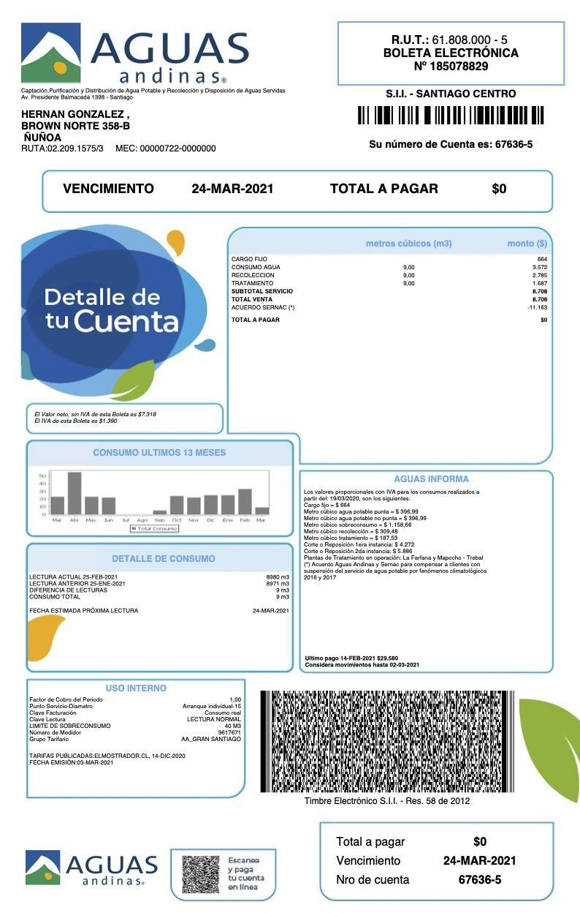

Notemos, que tenemos tres tarifas diferentes:

* En primer lugar se nos cobra un cargo fijo de $668. Este cargo fijo se cobra independientemente de cuánta agua se consuma en tu hogar durante el mes.
* Además, nos indican el costo de cada metro cúbico de agua consumida: cada metro cúbico cuesta $868. Este precio, incluye cobros de recolección de agua y su tratamiento.
* Finalmente, nos cobran $1573 por metro cúbico sobreconsumo. Esto indica que si existe sobreconsumo, es decir, si llegas a consumir más de 40 metros cúbicos en el mes, entonces los metros cúbicos que consumas por sobre los 40 te van a costar más caro. O sea, desde el primer metro cúbico hasta el 40 que consumes, cada metro cúbico cuesta $868, pero el metro cúbico 41 y el 42 y todos los demás, cuestan $1573 cada uno.

Para modelar este problema, definiremos la variable $x$ como la cantidad de metros cúbicos de agua consumidos en un mes, y $f(x)$ el monto en pesos de la cuenta del agua de ese mes.

Notemos que en situaciones como esta, en que la solución a un problema se obtiene mediante expresiones diferentes para distintos valores de $x$, podemos presentarlas en una única función de la siguiente manera:

| $f(x) =$ { | $668+868 x , si 0≤x≤ 40$ $35388+1573 (x-40) , si x>40$ |
| --- | --- |

Notemos que en este caso, estamos considerando que

Las funciones que tienen más de una fórmula asociada comúnmente se denominan **funciones definidas por tramos,** aunque también se les llama **por partes,** o **por ramas.** La palabra “tramo” se refiere a cada dominio donde se aplican las respectivas fórmulas. Es importante que los distintos tramos no se traslapen, para que a cada uno de ellos le corresponda una única fórmula. Así se asegura que cada número $x$ tenga una sola imagen $f(x)$.

**GRAFICAR FUNCIONES POR TRAMO**

GeoGebra nos permite graficar funciones por tramo usando el comando **Si** de la siguiente manera:

**Si(condición_tramo_1, fórmula_1, Si(condición_tramo_2, fórmula_2))**

Observa que el segundo tramo se especifica mediante otro comando **Si** que va dentro del primero.

Para hacer esto, podríamos ingresar lo que queremos en la línea de Entrada en un único paréntesis muy grande. Sin embargo, recomendamos primero definir las funciones y luego llamarlas. Es decir, si queremos graficar la función $f(x)$ que modela el cobro del agua, tendríamos que escribir en tres líneas diferentes de Entrada:

**(1)** Escribimos la función 1: $f_{1}(x)=668+868 x$

**(2)** Escribimos la función 2: $f_{2}(x)= 35388+1573 (x-40)$

**(3)** Llamamos a las funciones: $f(x)=Si (0≤x≤40, f_{1}(x), Si(x>40, f_{2}(x)) )$

Luego, desactivamos las funciones $f_{1}$ y $f_{2}$ para que sólo $f(x)$ aparezca en el gráfico. Las líneas de Entrada se verán como muestra la siguiente imagen.

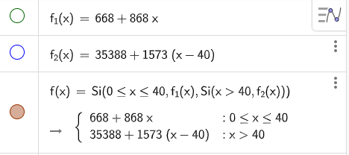

Si ajustas la relación de los ejes a 1:100, obtendrás un gráfico como el siguiente:

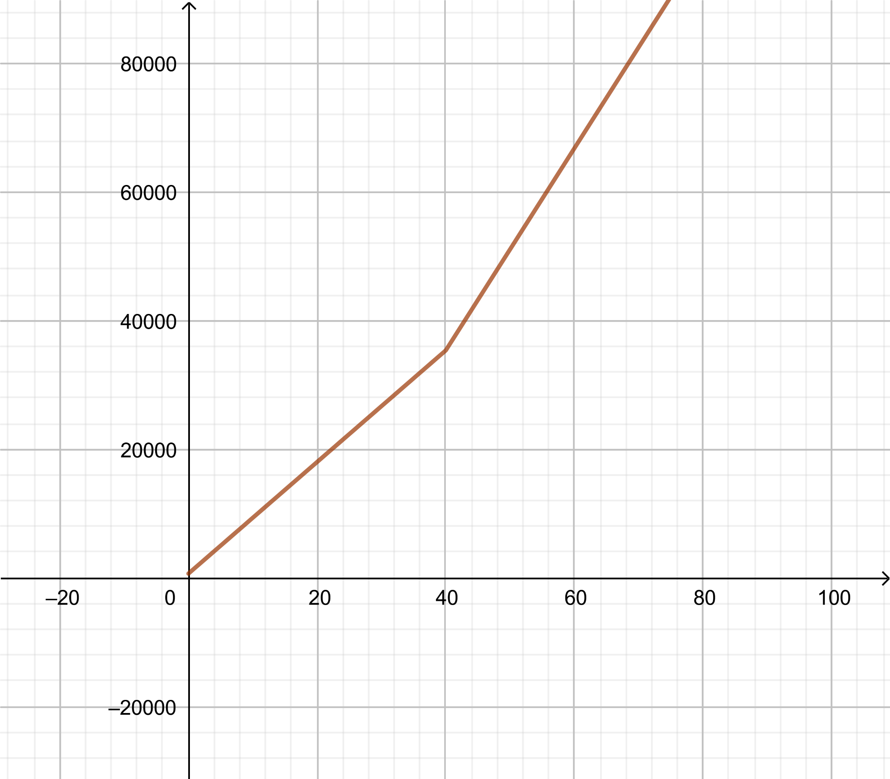

**ASÍNTOTAS DE UNA FUNCIÓN**

Existen casos de funciones en que se observa que sus gráficas se acercan mucho a un valor, pero nunca llegan a alcanzarlo. Más aún, la función tiende a crecer o decrecer en valores muy cercanos a este.

En general, dada una función $y=f(x)$, llamamos **asíntota vertical** de la función a una recta vertical tal que la función crece o decrece sin cota cerca de dicha recta. De manera similar, una **asíntota horizontal** de la función, es una recta horizontal tal que el gráfico de la función se acerca cada vez más a ella a medida que $x$ crece o decrece sin cota.

Se muestra a continuación el gráfico de la función $f(x)=\frac{1}{x}$. Tenemos que la recta de ecuación $x=0$, es decir el eje de las $y$, es una asíntota vertical de la función. Además, la recta de ecuación $x=0$, es decir el eje de las $x$, es una asíntota horizontal.

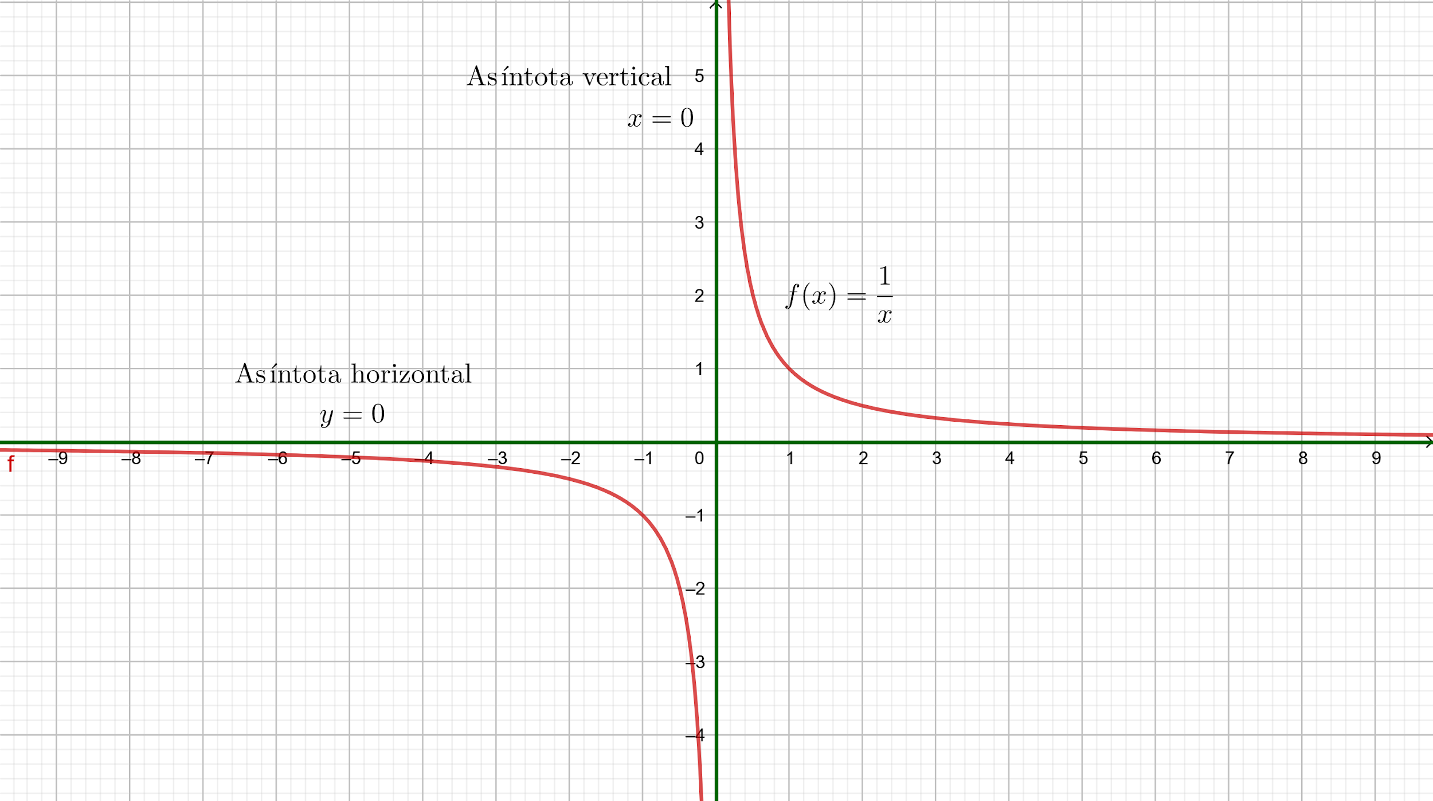

**DETERMINAR ASÍNTOTAS EN GEOGEBRA**

Para determinar las asíntotas, en la línea de Entrada de GeoGebra se debe introducir el comando **Asíntota(“Objeto”)**, donde el “Objeto” corresponde, en este caso, a la función $f$. Una vez ingresado, en la Vista algebraica se indicarán las ecuaciones de las asíntotas.

Por ejemplo, si queremos saber si $f(x)=$ $\frac{2x+1}{4x-3}$ tiene o no asíntotas, basta ingresar la función a la Entrada de GeoGebra. Luego, en otra línea, introducir *Asíntota($f$)* y nos mostrará que las asíntotas son $y=0.5$ y $x=0.75$.

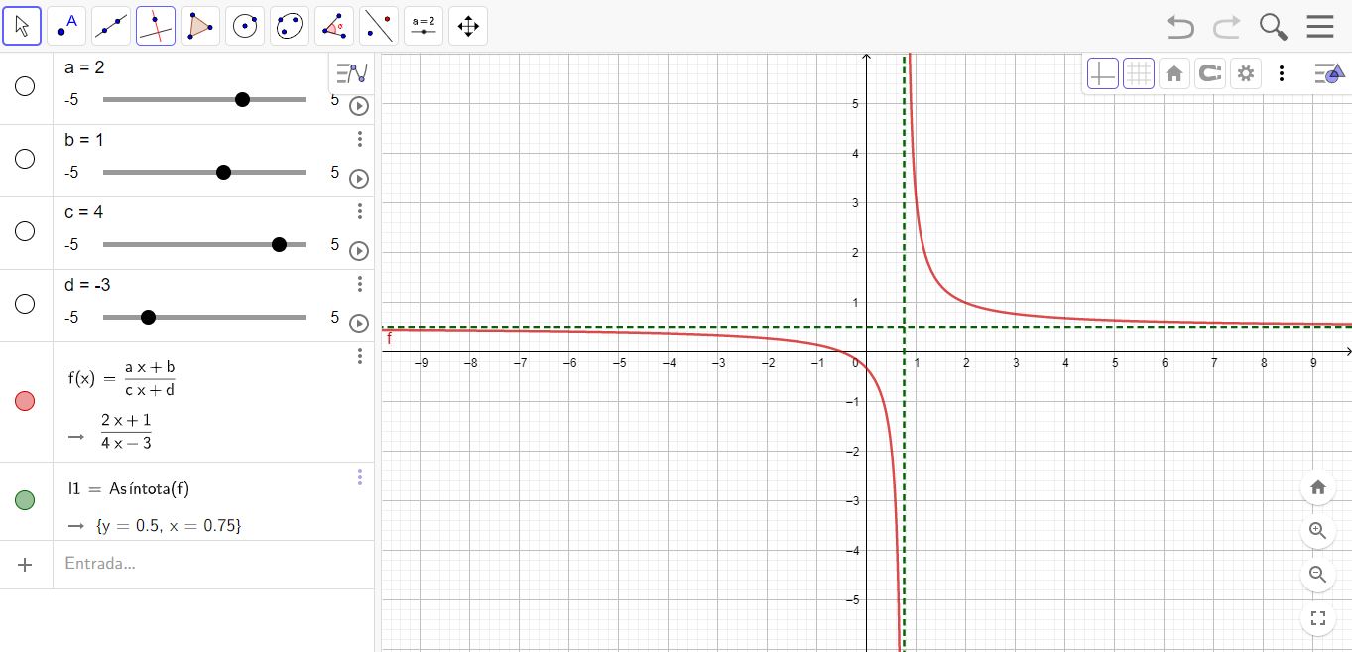

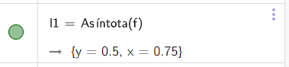

**CEROS DE UNA FUNCIÓN**

Los **ceros de una función $f(x)$** son todos los valores de $x$ tal que $f(x)=0$. Corresponden a los valores de $x$ donde la gráfica de $f(x)$ corta al eje X.

Por ejemplo, si observamos el gráfico a continuación, podemos notar que los ceros de la función $f(x)=x^{2}-x-6$ son $x=$ $-2$ y $x=3$.

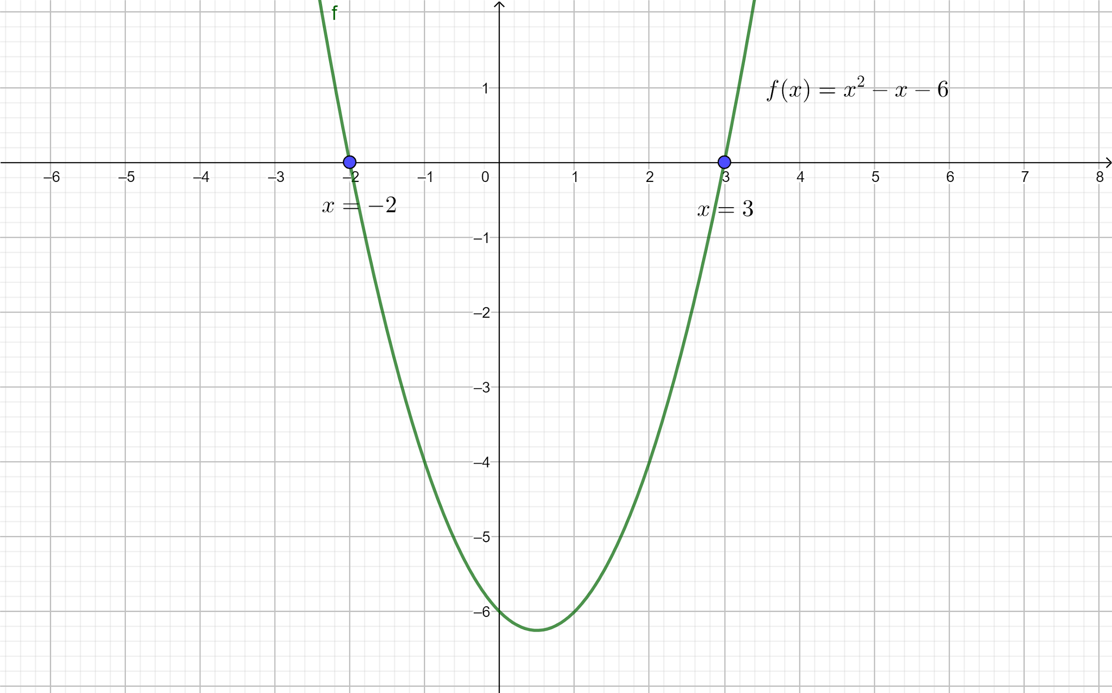

**ENCONTRAR LOS CEROS DE UNA FUNCIÓN USANDO GEOGEBRA**

Para hallar los ceros de la función se puede utilizar el comando **Soluciones(“Ecuación”)**. Para este caso, el argumento “Ecuaciones” corresponde a la función $f$. En la Vista algebraica se mostrará el conjunto de valores que corresponden a ceros de $f$.

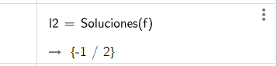

**FUNCIONES RACIONALES**

Las **funciones racionales** son aquellas que pueden expresarse de la forma:

$f(x)=$ $\frac{p(x)}{q(x)}$

donde $p(x)$ y $q(x)$ son polinomios.

Las funciones racionales permiten modelar múltiples fenómenos y estudiar sus gráficas entrega información relevante para interpretar dichos fenómenos. GeoGebra es una herramienta que facilita ese tipo de análisis.

**SÍNTESIS**

* Las funciones definidas por tramos son funciones que tienen asociadas más de una fórmula. Cada tramo corresponde al dominio donde se aplica cada fórmula.
* GeoGebra permite graficar funciones definidas por tramos mediante el comando “Si”.
* Una asíntota vertical de una función es una recta vertical tal que la función crece o decrece sin cota cerca de dicha recta.
* GeoGebra permite determinar todas las asíntotas de una función mediante el comando Asíntota(“Objeto”).
* Los ceros de una función $f(x)$ son todos los valores de $x$ tal que $f(x)=0$. Corresponden a los valores de $x$ donde la gráfica de $f(x)$ corta al eje X.
* Para encontrar las ceros de una función con GeoGebra se utiliza el comando Soluciones(“Ecuación”).
* Las funciones racionales son aquellas que pueden expresarse de la forma $f(x)=$ $\frac{p(x)}{q(x)}$, donde $p(x)$ y $q(x)$ son polinomios.

**Recursos y links de interés**

* ***GEOGEBRA DESDE EL NAVEGADOR***

En el siguiente link podrás acceder a GeoGebra de manera online, sin tener que descargarlo en tu computador.

<https://www.geogebra.org/classic?lang=es>